***Controle de***

***Temperatura e Umidade***

***Em***

***Acervos literários***

Adaías Santos - 01201131

Christian Raphael -

Gisele de Araújo - 01201046

Gustavo Henrique - 01201067

Guilherme de Sá - 01201053

Guilherme da Silva – 01201057

O projeto de Chameleon tem por objetivo o controle de temperatura e umidade em acervos literários visando a conservação dos livros e prevenção de futuros problemas correlacionados com a perca de livros e/ou enfermidades naqueles que os manuseiam.

O mercado literário abriga um problema recorrente na questão de conservação de seus produtos (implicando um pouco mais nas áreas tropicais) que é a temperatura e umidade, que afetam diretamente na durabilidade do produto. Uma vez que a restauração de uma obra literária exige um valor monetário considerável e a perca de obras acarreta também na perda de informações que seriam agregados a futuros estudantes, torna se mais necessário ainda o controle desses componentes

Lugares que abrigam uma grande, média ou pequena quantidade de livros, deveriam ter a temperatura entre 19°C a 23°C e a umidade do ar entre 50% e 60% (sendo o ideal 55%) segundo a Biblioteca Pedro Calmon da Universidade Federal do Rio de Janeiro.

Desde modo, especificamos em nosso projeto um meio de comunicar ao cliente, por meio de cores, a temperatura segundo a situação que ela se encontra. A cor verde para o ideal (19°C a 23°C), a cor azul para o médio (11°C a 18°C), a cor laranja para o máximo (24°C a 25°C) e a cor vermelha para as temperaturas críticas (< 10°C e > 25°C) como está exibido a seguir:

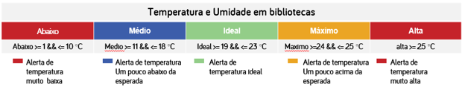

Para tal monitoramento e controle, será utilizado o sensor DHT11 que irá suprir a necessidade com uma ótima performance e tem seu alcance de identificação de temperatura de 0°C a 50°C e umidade de 20% a 80% (informação na tabela abaixo), garantido a qualidade dos dados a serem apresentados.

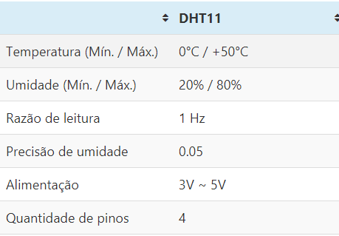

**Referências**

<http://blog.baudaeletronica.com.br/dht11-com-arduino/>

<https://biblioteca.forum.ufrj.br/index.php/producao-bibliografica/conservacao-preventiva>